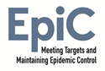
DOMAINES:
SMNE, NUTRITION, MALARIA,

Soumis par le CP Dorah KASHOSI
Le 25 /Juillet /2026

FUNDING LEVEL: $XX

SUBMISSION DATE: XX
Subtitle line 1, Arial regular 14pt expanded
LOMAMI RAPPORT MENSUEL D’ACTIVITES
Mois de juin 2026
Meeting targets and maintaining epidemic control (epic) project

cOoperative agreement no.
7200AA19CA00002
PERIOD OF PERFORMANCE:
XX – December 31, 2025

FUNDING LEVEL: $XX

SUBMISSION DATE: XX
Subtitle line 1, Arial regular 14pt expanded



Table des matières
- Sigles et acronymes
- Résumé exécutif
  - Santé maternelle, néonatale et infantile
  - Nutrition
  - Paludisme
  - Taux de réalisation des activités

I. Résultats clés par objectif et par domaine technique
II. Coordination du programme et engagement des parties prenantes
III. Histoires de succès et leçons apprises
IV. Défis
V. Activités prioritaires pour le prochain mois
Annexe A : Matrice de suivi et d’évaluation des performances
Annexe B: Photos de mise en oeuvre

- Sigles et acronymes
ACT Artemisinin-based Combination Therapy
AIDS Acquired Immune Deficiency Syndrome
ANC Antenatal care
AO Agreement Officer
ASPY Artesunate-Pyronaridine
BA Breakthrough ACTION
BCZ Bureau Central de la Zone
CEmONC Comprehensive Emergency Obstetric and Newborn Care
CHAI Clinton Health Access Initiative
CHIS Community Health Information System
CHISU Country Health Information Systems and Data Use
CHW Community Health Worker
DHIS2 District Health Information System 2
DHMTs District Health Management Teams
DoS U.S. Department of State
DOT Directly observed Therapy
DPHC Directorate of Primary Health Care
EID Early Infant Diagnosis
EmONC Emergency obstetric and neonatal care
EMR Electronic Medical Record
ENAP Every Newborn Action Plan
EPI Expanded Programme on Immunization
Epic Meeting Targets and Maintaining Epidemic Control
EVD Ebola Virus Disease
FHI 360 Family Health International
FY Fiscal Year
GHSC-PSM Global Health Supply Chain-Procurement and Supply Management project
GO Grants Officer
GOR Grants Officer Representative
HBHI High Burden High Impact
HIS Health Information System/s
HIV Human Immunodeficiency Virus
HNQIS Health Network Quality Improvement System
HQ Headquarters
HRH Human Resources for Health
IA2030 Immunization Agenda 2030
iCCM integrated Community Case Management
IHP Integrated Health Program
IM Impact Malaria
IMNCI integrated management of newborn and child illness
IPTp intermittent preventive treatment in pregnancy
IYCF infant and young child feeding
LEAP Term Exceptional Technical Assistance Project
LLIN long-lasting insecticidal nets
M&E Monitoring and Evaluation
MFOs Malaria field officers
MMS multiple micronutrient supplementation
MOH Ministry of Health
mRDTs Malaria Rapid Diagnostic Tests
MUAC Mid-upper arm circumference
NMCP National Malaria Control Programme
OJT On-the-job training
OTSS+ Outreach Training and Supportive Supervision plus
PE Peer Educator
PEV Programme Elargi de Vaccination
PHUs Primary Health Units
PMELP Performance Monitoring, Evaluation and Learning Plan
PMI President's Malaria Initiative
PMTCT Prevention of Mother-to-Child Transmission of HIV
PNCHOL MD Programme National de Lutte contre le Choléra et les Maladies Diarrhéiques
PNC Post-Natal care
PNDS-PS Plan National de Développement Sanitaire-Prevoyance Social
PNIRA Programme National de lutte contre Infections Respiratoires Aigües
PNLP Programme National de Lutte contre le Paludisme
PNSMN Plan National Stratégique Multisectoriel de Nutrition
PNSR Programme National de Santé de la Reproduction
PRONANUT Programme National de Nutrition
PSN Plan stratégique National
SNSAP Système nutritionnel de surveillance et d’alerte précoce
TA Technical Assistance
TB Tuberculosis
UHC Universal Health Coverage
USAID United States Agency for International Development
USG United States Government
ZS Zone de santé

- Résumé exécutif

- Santé maternelle, néonatale et infantile
Extension de la couverture vaccinale et transport des échantillons :

Dans le cadre de la récupération des enfants zéro dose et sous-vaccinés, l’antenne PEV de Kabinda a mis en œuvre une intervention dans 9 aires de santé des zones de santé de Tshofa, Ludimbi-Lukula et Kalonda Est. Au total, 2 232 enfants ont été vaccinés pour une cible initiale de 1 097, soit un taux de réalisation de 203 %. Ces résultats montrent que, malgré des couvertures vaccinales administratives parfois supérieures à 100 %, de nombreux enfants zéro dose restent présents dans les communautés. Afin de réduire davantage le nombre d’enfants en conflit avec le calendrier vaccinal, cette approche sera progressivement étendue à d’autres aires de santé.
Par ailleurs, EPIC RDC a également soutenu les antennes PEV de Kabinda et de Mwene-Ditu dans le transport des échantillons de PFA. Sur trois mois, 19 échantillons de Paralysie Flasque Aiguë (16 à Kabinda et 3 à Mwene-Ditu) ont été transportés, contribuant au renforcement de la surveillance épidémiologique.

Mentorat Clinique : EpiC RDC a renforcé la qualité des soins maternels et néonatals dans les sept Zones de Santé appuyées par le mentorat clinique à travers des activités de renforcement des capacités et d'accompagnement sur site. Un briefing a permis de former 15 mentors de sites, 3 mentors provinciaux et 213 prestataires de soins sur la gestion des hémorragies du post-partum selon l'approche E-MOTIVE, ainsi que sur la prise en charge de la pré-éclampsie sévère et de l'éclampsie. En complément, les séances pratiques de mentorat dans 51 établissements de santé ont renforcé les compétences de 222 prestataires sur l'utilisation du partogramme, la conduite de l'accouchement, la gestion des hémorragies du post-partum et la réanimation du nouveau-né, contribuant ainsi à l'amélioration de la qualité des soins obstétricaux et néonatals ainsi qu'au renforcement de la capacité des équipes à sauver des vies.
- Nutrition
- Paludisme
Epic a appuyé une mission conjointe supervision PNLP National et PLNP Provinciale des activités paludisme dans les ZS de Mwene Ditu. Dans chaque ZS 3 ESS à savoir 2 CS, 1 HGR et 1 SSC ont été visité. Cette activité qui s’inscrit dans le cadre d’une formation et suivi en milieu de travail a concerné 13 prestataires (médecins, infirmiers, techniciens de laboratoires, sagefemmes, relais communautaires de sites de soins) par ZS impliqués dans la prise en charge de paludisme.
- SBC
Réalisation de séances de sensibilisation et de dialogues communautaires dans les Zones de Santé de Kanda Kanda, Kalenda, Mulumba, Mwene Ditu et Wikong afin de promouvoir l'adoption de comportements et de pratiques sains au sein des communautés.
Au total, 235 prestataires et relais communautaires, dont 154 femmes, ont été mobilisés et ont sensibilisé 35 891 personnes, dont 24 254 femmes, sur une population cible de 42 857 habitants, soit un taux de couverture de 83,7 %.
Les activités ont également permis d'orienter 3 358 personnes vers les structures de santé, dont 2 943 sont effectivement arrivées et 2 444 ont bénéficié d'une prise en charge, contribuant ainsi au renforcement du recours aux services de santé et à la continuité des soins.
- Renforcement du système
- Suivi post RDQA
Les missions ont permis de visiter 35 structures sanitaires, comprenant 7 Bureaux Centraux de Zone (BCZ), 7 Hôpitaux Généraux de Référence (HGR) et 21 Centres de Santé (CS), et de renforcer les capacités de 49 prestataires, dont 7 femmes. Les évaluations ont mis en évidence plusieurs défis persistants, notamment le mauvais remplissage des outils de collecte et de rapportage, les incohérences entre les données des registres et les canevas du SNIS, ainsi que l'absence de feedback analytique transmis aux établissements de santé.
Ces constats ont permis d'orienter un plan ciblé de renforcement de la qualité des données, axé sur l'amélioration des pratiques de collecte, de validation, d'analyse et de rétro-information, afin de soutenir une gestion plus efficace et fondée sur des données fiables au niveau des Zones de Santé.
- Monitorage
Ces réunions ont rassemblé 279 participants, dont 31 femmes, composés des membres des Équipes Cadres de Zone (ECZ) et des prestataires des établissements de santé. Elles avaient pour objectif d'analyser et de valider les données du mois de mai 2026 afin de garantir la disponibilité de données fiables pour la prise de décision.
- Médicaments et chaîne d’approvisionnement
- Triangulation de données SIGL
Les missions ont permis de renforcer les capacités de cinq Gestionnaires de Chaîne d'Approvisionnement (GCA) en matière d'analyse des données SIGL et de calcul des quantités de médicaments essentiels génériques (MEG) à commander. Elles ont également facilité la comparaison systématique des données de consommation et de dispensation consignées dans les fiches de stock, registres et rapports avec les données saisies dans DHIS2, mettant en évidence les écarts à corriger. Les principaux points d'amélioration ont été identifiés et des recommandations opérationnelles ont été formulées afin de renforcer la fiabilité des données logistiques et d'améliorer la planification des approvisionnements en produits de santé.
- Revue GAS
La revue a confirmé les bonnes performances du SIGL, avec une complétude des rapports de 100 %, une promptitude de 98 % et une exhaustivité de 97 %, témoignant d'une excellente qualité du rapportage logistique. L'analyse comparative des 16 Zones de Santé a mis en évidence des performances globalement élevées, permettant d'identifier les meilleures pratiques ainsi que les Zones nécessitant un accompagnement technique ciblé.
Les travaux ont également permis de renforcer les capacités des participants sur l'analyse des indicateurs SIGL, les outils de suivi de la chaîne d'approvisionnement, les orientations stratégiques du PNAM et la transition vers l'ANAMED. Les échanges d'expériences entre les Zones de Santé ont favorisé la capitalisation des bonnes pratiques et l'identification de solutions aux difficultés opérationnelles. Enfin, les participants ont élaboré et validé un plan provincial de redressement comprenant huit problèmes prioritaires et douze actions correctives, tandis que les partenaires techniques et financiers ont présenté les résultats de leurs appuis et les perspectives visant à améliorer durablement la disponibilité des médicaments essentiels et la performance du système logistique provincial.
- Taux de réalisation des activités
Tableau I : Réalisation des activités, nombre et pourcentage
Rubriques | Nombre | Pourcentage
Nombre total d’activités prévues durant le mois | 34
Activités finalisées et rapports approuvés | 9 | 26%
Activités déjà finalisées mais rapports non encore disponibles | 6 | 18%
Activités en cours | 5 | 15%
Activités dont le déclencheur déjà approuvé | 3 | 9%
Activités non réalisées | 11 | 32%

I. Résultats clés par objectif et par domaine technique
Code | Activités réalisées | Réalisations | Défis rencontrés | Solutions et adaptations apportées | Priorités de suivi/Actions pour le mois prochain | Contributions des partenaires/Facteurs facilitateurs
Objectif 1. Accroître l'adoption des pratiques et services en matière de santé maternelle, néonatale et infantile, de lutte contre le paludisme, de vaccination et de nutrition
Activité 1.1 : Accroître la sensibilisation et l’adoption, par les soignants et la communauté, de pratiques vitales en matière de santé maternelle, néonatale et infantile, de paludisme, de vaccination et de nutrition.
1.1.3 | Mener des actions de sensibilisation et des dialogues communautaires afin de promouvoir l'adoption de comportements et de pratiques sains. | Au cours de ce mois, le projet Epic RDC a appuyé la réalisation de séances de sensibilisation et de dialogues communautaires dans les zones de santé de Kanda kanda (Kanda Kanda, Kabuela, Kapangu, Mutembue, et lulamba), Kalenda (Kabiji, Kalenda, Lubambala, Tshilomba et Tshikala), Mulumba (Kanyana ; Mukendi Luboya ; Mukubi ; Mulunda Muimpe et Ndiadia.), Mweneditu (Macici, Mpinga, Cindundu, BIK et Regideso) et de Wikong (NDG, Carriere, Nsang, Tshibal et Tshiyeng).  L’objectif était de promouvoir l’adoption de comportements et de pratiques sains au sein des communautés à travers des actions de sensibilisation et des dialogues communautaires.  A. Taux de couverture de la sensibilisation  - Acteurs mobilisés : 235 prestataires/relais communautaires, dont 154 femmes, ont été impliqués dans la conduite de ces activités.  - Population sensibilisée : 35891 personnes (dont 24 254 femmes) ont été touchées par les messages de sensibilisation, sur une population cible totale de 42857habitants, soit un taux de couverture de 83,7 % | Insuffisance des antipaludiques, et le Kit SRO/Zinc | Relancer le contact avec le pharmacien provincial pour le calendrier d’approvisionnement des intrants | Mener des actions de sensibilisation et des dialogues communautaires afin de promouvoir l'adoption de comportements et de pratiques sains dans les ZS à faible performance
   | FIEVRE | TOUX | DIARRHEE | MAS | CPN | TPI | TB
  PERSONNES ORIENTEES | 1762 | 302 | 274 | 110 | 398 | 306 | 206
  PERSONNES ARRIVEES | 1564 | 242 | 240 | 101 | 385 | 306 | 105
  PERSONNES TRAITEES | 1463 | 197 | 222 | 0 | 297 | 255 | 10
1.1.4
1.1.5
1.2.2
1.2.3 | Etendre la couverture vaccinale/ Appuyer la récupération des enfants zéros doses et sous vaccinés | Au mois de juin 2026, Epic RDC a appuyé la récupération des enfants zéro dose (ZD) et sous vacciné (SV) dans 3ZS Tshofa, Ludimbi Lukula et Kalonda Est. Dans ces 3 ZS, 9AS ont été ciblées : pour la ZS de Tshofa l’AS de Ngandu, AS de Lomami et AS de Kilungie ; dans la ZS de Ludimbi Lukula l’AS de Mokomayi, l’AS de Miombe, l’AS de Kifuenkesie et dans la ZS Kalonda Est, l’AS Eyombo, Kipushya, Mbayo. Bien que notre appui ait été orienté dans ces AS, l’activité devrait être généralisée dans les autres AS non planifié pour arriver à atteindre tous les enfants en conflit avec le calendrier vaccinal pour rester dans l’objectif de l’activité, celui de réduire de plus de 90% les enfants en conflits avec le calendrier vaccinal afin de leur offrir une meilleure santé.  La ZS de Tshofa a vacciné 349 enfants sur le 357 planifiés soit 97,8% ; la ZS de Ludimbi Lukula a vacciné 756 enfants sur les 430 prévus soit 175,8% de couverture ; Kalonda Est en a vaccinés 1127 sur les 462 prévus soit 243,9%. | La faible disponibilité et le mauvais archivage des cartes de vaccination, couplés à la non maîtrise de l’âge exact de l’enfant dans la majorité des ménages compliquent le suivi du statut vaccinal des enfants cibles et limitent l’identification précise des enfants en conflit avec la vaccination.  Refus de certains parents dans l’AS de Lomami/ZS Tshofa de faire vacciner les enfants | En l’absence de preuves documentaires de vaccination, le recours par les équipes sur le rappel des mères concernant les événements marquants la naissance et les antigènes administrés afin d’estimer le statut vaccinal des enfants.  Descente pour une sensibilisation en synergie avec BCZ, Antenne PEV et PTF (staff FHI360), | Maintenir le contact permanent par des VAD avec les cas de refus et de résistance selon la cartographie identifiée  Approvisionner les zones de santé en cartes CPS | OMS
1.2.4 | Soutenir les campagnes bisannuelles de supplémentation en vitamine A et de vermifugation | Au cours du mois de juin 2026, le projet Epic RDC a joué un rôle crucial dans la mise en œuvre de la première phase de l’intégration de la supplémentation en vitamine A et du déparasitage au mébandazole/ Albendazole  Il s’agissait d’appuyer le volet communication  Pour améliorer d’avantage le niveau des connaissances des parent et gardiens d’enfants sur les avantages de la SVA/DA dans 8 zones de santé Kabinda, Kalenda, Kanda kanda, Kamiji, Luputa, Mulumba, Mwene Ditu et Wikong.  A. Taux de couverture de la sensibilisation  Acteurs mobilisés : 116 personnes dont 8 superviseurs provinciaux, 8 animateurs communautaires et 100 Relais communautaires, ont été impliqués dans la conduite de cette activité.  RESULTATS  Après la SVA-DA, la couverture se présente comme suit :  Pour la vitamine A :  - 99237 enfants de 6 – 11 mois supplémentés sur 99011soit 100,1% ;  - 738410 enfants de 12-59 mois supplémentés sur 737650 soit 100,1% ;  - 837647 enfants de 6-59 mois déparasités sur 836660 soit 100%.  Pour l’Albendazole :  - 177484 enfants de 12- 23 mois déparasités sur 178223 soit 100%  - 561469 enfants de 24-59 mois déparasités sur 559426 soit 100,1%  - 738950 enfants de 12-59 mois  - Déparasités sur 737650 soit de 100,1% | Estimation des besoins des fiches synthèse CAC sans tenir compte de deux intrants (vitamine A et Albendazole) | Tenir compte de deux intrants lors de la planification
Activité 1.3 Renforcer les liens entre la communauté et les installations
1.3.1
1.3.2
1.3.3 | Aider les ASC à utiliser les tickets de rappel (par exemple, la stratégie VIVA) pour suivre les références de la communauté aux établissements de santé | Au cours du mois de mai 2026, le projet Epic RDC a appuyé la DPS dans l’organisation des activités de recherche des femmes pour la CPN, l’accouchement assisté et avec signes de danger dans la communauté. Objectif est de Contribuer à l’amélioration de la couverture en CPN1 et CPN 4 dans les ZS de Kamiji et Luputa dans 13 aires de santé Kamaziya, Muadi, Muasa Conscience, Kabusanga, Congo, Nkulu, Bajika, Sainte Anne, Christ Sauveur, Baseka, Katshisamba et Musenga.  Résultats :  Sur 429 femmes attendues, l’activité a permis de récupérer 243 à la CPN 1 à la 16 -ème semaine ; 79 ; 180 à la CPN 2 ; 124 à la CPN 3 et 102 à la CPN 4.  19 Accouchements assistés  100 femmes ont reçu la MILD  360 femmes ont bénéficié de la TPI dont la TPI1 : 96 TPI2 : 86, TPI3 : 86 et TPI4 : 92  16 femmes ont été orientés pour l’accouchement assisté et 14 ce sont accouchée au centre  243 Femmes ont reçu le VAT  444 enfants orientés pour la fièvre  486 enfants orientés pour la toux  164 enfants orientés pour la diarrhée | Tarification élevée selon la population pour la CPN et l'accouchement | • Réduire le ticket modérateur de la fiche de la CPN de 3000fc à 1000fc pendant l’activité  • Subventionner les soins des femmes enceintes | Aider les ASC à utiliser les tickets de rappel (par exemple, la stratégie VIVA) pour suivre les références de la communauté aux établissements de santé
1.3.5
Objectif 2 : Renforcer la qualité des services vitaux de santé maternelle, néonatale et infantile, de nutrition et de lutte contre le paludisme aux points de prestation de services
Activité 2.1 Évaluer la capacité des établissements à fournir des services de soins obstétricaux et néonatals d'urgence (SONU) en établissement, à traiter la malnutrition aiguë sévère (MAS) et le paludisme.
2.1.1
2.1.2
2.1.3
Activité 2.2 Renforcer les capacités du personnel de santé en matière de services vitaux de santé maternelle, néonatale et infantile
2.2.1 | Rétablir les séances mensuelles intégrées de mentorat clinique. | Au cours du mois de juin 2026, EpiC RDC a appuyé la mise en œuvre des activités suivantes dans le cadre du mentorat clinique :  1) Le Briefing de 15 mentors de sites (4 femmes et 11 hommes) accompagnés de 3 mentors provinciaux et de 213 prestataires de soins de 7 ZS avec mentorat clinique (Mwene-Ditu, Kanda Kanda, Kalenda, Luputa, Kamiji, Ngandajika et Kabinda) sur la gestion des hémorragies du post-partum selon l’approche E-MOTIVE et la prise en charge de la pré éclampsie sévère et l’éclampsie pour contribuer à l’amélioration de la qualité de services et soins de santé de la mère et du nouveau-né dans les ESS.  2) Les séances pratiques sur site et les visites de mentorat dans les ESS, qui ont permis de renforcer les compétences de 222 prestataires issus de 51 établissements de santé (données partielles) dans les 7 ZS de mentorat clinique (Mwene-Ditu, Kanda Kanda, Kalenda, Luputa, Kamiji, Ngandajika et Kabinda). Les séances pratiques de mentorat ont porté sur l’utilisation et le remplissage du partogramme, la prise en charge de l’accouchement, la gestion de l’hémorragie du post-partum, ainsi que la réanimation du nouveau-né. À travers ces activités, les mentors de sites ont consolidé les compétences des prestataires sur les thématiques susmentionnées afin d’améliorer la qualité des soins obstétricaux et néonatals, tout en renforçant leur capacité à sauver des vies. | - Rupture en outils SNIS dans les ESS (Partogramme, registre de maternité, …) ;  - Rupture en médicaments (Carbétocine et Acide tranexamique, …) ; | Photocopie des Partogrammes ;  Utilisation de l’oxytocine ; | - Appuyer les visites mensuelles des mentors de sites dans les ESS ;  - Appuyer les visites trimestrielles des mentors provinciaux dans les sites de mentorat clinique ; | Rien à signaler
2.2.2
2.2.3 | Renforcer la capacité des prestataires de services au niveau des établissements à fournir des services de santé maternelle, néonatale et infantile, de nutrition et de lutte contre le paludisme conformément aux directives et protocoles les plus récents. | Epic RDC a appuyé la supervision formative sous forme d’une formation et suivi en milieu de travail sur la prise en charge du paludisme chez les enfants des moins de 5ans et les femmes enceintes. Une activité planifiée pour 8 ZS dans lesquelles 128 prestataires, médecins, infirmiers, techniciens de laboratoires, sagefemmes et Recosites étaient conviés. Au cours de ce mois de juin 2026 seule la ZS de Mweneditu a pu être accompagné. 13 prestataires parmi lesquelles 4 médecins, 2 infirmiers, 1 sagefemme et 1 technicien de laboratoire pour l’HGR, 3 infirmiers pour CS et 2 relais communautaires de site de soins, ont été conviés à cet encadrement dans l’objectif de renforcer leurs capacités à fournir des services de qualité dans la lutte contre le paludisme conformément aux directives et protocoles nationaux actualisés.  Cet encadrement commencer à la ZS de Mweneditu a bénéficié l’appui d’un expert du niveau national prise en charge par le projet Epic-RDC. Sur terrain la problématique de disponibilité des intrants de diagnostic et de prise en charge, celle de petit matériel et des outils de collectes de données pour les sites de soins communautaires demeure sans réponse. | Rupture en intrants de diagnostic et de prise en charge du paludisme | Faire de commande pour un achat groupé en attendant l’approvisionnement par la CDR (CHEMONICS) | Appuyer l’élaboration de commande pour une bonne expression de besoin en médicaments et intrants de diagnostic | CHEMONICS
Activité 2.3 : Soutien à la supervision intégrée
2.3.1
2.3.2
2.3.3
Objectif 3 : Renforcer les systèmes de santé pour accroître l’autonomie
Activité 3.1 Renforcer les systèmes de données sur la santé maternelle, néonatale et infantile, la nutrition et le paludisme afin d’améliorer la prise de décision programmatique
3.1.1
3.1.2
3.1.3 | Élaborer un plan ciblé de renforcement des données/ Missions post RDQA | Au cours du mois de juin 2026, le projet EpiC RDC a accompagné la Division Provinciale de la Santé (DPS) de Lomami dans la préparation et la mise en œuvre des missions post-RDQA au sein de sept Zones de Santé (Kabinda, Kalenda, Kamiji, Kanda Kanda, Luputa, Mulumba et Mwene Ditu). Cette activité visait à renforcer durablement la qualité des données sanitaires et à promouvoir leur utilisation dans le processus de prise de décision.  Résultats :  Les missions ont permis de visiter 35 structures sanitaires, comprenant 7 Bureaux Centraux de Zone (BCZ), 7 Hôpitaux Généraux de Référence (HGR) et 21 Centres de Santé (CS), et de renforcer les capacités de 49 prestataires, dont 7 femmes. Les évaluations ont mis en évidence plusieurs défis persistants, notamment le mauvais remplissage des outils de collecte et de rapportage, les incohérences entre les données des registres et les canevas du SNIS, ainsi que l'absence de feedback analytique transmis aux établissements de santé.  Ces constats ont permis d'orienter un plan ciblé de renforcement de la qualité des données, axé sur l'amélioration des pratiques de collecte, de validation, d'analyse et de rétro-information, afin de soutenir une gestion plus efficace et fondée sur des données fiables au niveau des Zones de Santé. |  |  | Appuyer les missions post RDQA au T3 2026
3.1.4 | Pérenniser et institutionnaliser le renforcement et l'utilisation du système de données pour la prise de décision. / Réunion de monitorage des ZS | Au cours du mois de juin 2026, le projet EpiC RDC a appuyé les Zones de Santé de la DPS Lomami dans la préparation et la tenue des réunions de monitorage des données du SNIS dans six Zones de Santé (Kalambayi, Kalenda, Kanda Kanda, Kalonda Est, Ludimbi Lukula et Mulumba). Ces réunions ont rassemblé 279 participants, dont 31 femmes, composés des membres des Équipes Cadres de Zone (ECZ) et des prestataires des établissements de santé. Elles avaient pour objectif d'analyser et de valider les données du mois de mai 2026 afin de garantir la disponibilité de données fiables pour une prise de décision fondée sur des évidences.  Résultats :  - Les travaux ont permis de corriger les données aberrantes dans DHIS2, tant au niveau de la plateforme que des outils de collecte.  - Les performances des Aires de Santé ont également été évaluées à l'aide de la méthodologie de benchmarking, facilitant l'identification des meilleures performances et des écarts à améliorer.  - Enfin, les principaux problèmes relevés au cours des analyses ont servi de base à l'élaboration des termes de référence (TDR) des missions de supervision des Équipes Cadres de Zone vers les établissements de santé, renforçant ainsi le suivi de la qualité des données et l'amélioration continue des performances du SNIS. |  |  | Appuyer les réunions de monitorage de juillet 2026
Activité 3.2 Évaluer et renforcer les systèmes de surveillance de la santé maternelle, néonatale et infantile, de la nutrition et du paludisme
3.2.1
3.2.2
3.2.3
Activité 3.3 Améliorer la chaîne d'approvisionnement des produits essentiels de santé maternelle, néonatale et infantile, de lutte contre le paludisme et de nutrition
3.3.1 | Prévoir et identifier les besoins supplémentaires en matières premières pour les campagnes de soutien d'urgence. / Triangulation de données SIGL | Au cours du mois de Juin 2026, à travers l’UTGL, Epic RDC a appuyé la DPS dans la préparation et réalisation de missions de triangulation de données SIGL dans les ZS de Kalenda, Kamiji, Kalonda Est, Kalambayi et Wikong. L’objectif était de vérifier la qualité, la cohérence et l’exactitude des données SIGL à travers une triangulation entre les données de gestion au niveau des ESS et celles rapportées dans DHIS2/InfoMED.  Résultats :  - Cinq GCA renforcés en capacités d’analyse de données SIGL et sur le calcul de quantité des MEG à commander  - Comparaison entre les données de consommation / dispensation enregistrées dans les outils de gestion (fiche de stock, registres, rapports) et celles saisies dans le DHIS2  - Les principaux points d'amélioration ont été identifiés  - Les recommandations formulées |  |  | Appuyer les missions de triangulation au T2/2026
3.3.2
3.3.3
3.3.4
3.3.5
3.3.6
3.3.7 | Améliorer la chaîne d'approvisionnement des produits de première nécessité. / Revue GAS | Au cours du mois de juin 2026, le projet EpiC RDC , à travers l'Unité Technique de Gestion Logistique (UTGL), a appuyé la Division Provinciale de la Santé (DPS) de Lomami dans l'organisation de la revue trimestrielle du Système d'Information en Gestion Logistique (SIGL) du premier trimestre 2026. Tenue du 22 au 26 juin 2026 à Ngandajika, cette revue a réuni 22 participants, issus du PNAM, de la DPS, des partenaires techniques et financiers (PTF) ainsi que des Gestionnaires de Chaîne d'Approvisionnement (GC), dont 5 femmes. L'objectif était d'améliorer la qualité des données logistiques et de renforcer la disponibilité des médicaments essentiels génériques dans les 16 Zones de Santé de la province.  La revue a confirmé les bonnes performances du SIGL, avec une complétude des rapports de 100 %, une promptitude de 98 % et une exhaustivité de 97 %, témoignant d'une excellente qualité du rapportage logistique. L'analyse comparative des 16 Zones de Santé a mis en évidence des performances globalement élevées, permettant d'identifier les meilleures pratiques ainsi que les Zones nécessitant un accompagnement technique ciblé.  Ces performances traduisent une amélioration de la qualité du rapportage logistique et témoignent du renforcement progressif des capacités des équipes des Zones de Santé en matière de gestion des données, de suivi des approvisionnements et d'utilisation des informations logistiques pour la prise de décision. Elles constituent également un indicateur encourageant des progrès réalisés dans le renforcement du Système d'Information en Gestion Logistique (SIGL) dans la province de Lomami.  Les travaux ont également permis de renforcer les capacités des participants sur l'analyse des indicateurs SIGL, les outils de suivi de la chaîne d'approvisionnement, les orientations stratégiques du PNAM et la transition vers l'ANAMED. Les échanges d'expériences entre les Zones de Santé ont favorisé la capitalisation des bonnes pratiques et l'identification de solutions aux difficultés opérationnelles. Enfin, les participants ont élaboré et validé un plan provincial de redressement comprenant huit problèmes prioritaires et douze actions correctives, tandis que les partenaires techniques et financiers ont présenté les résultats de leurs appuis et les perspectives visant à améliorer durablement la disponibilité des médicaments essentiels et la performance du système logistique provincial. |  |  | Appuyer la revue GAS T2 2026 | Chemonics
Activité 3.4 Coordination
3.4.1
3.4.2
3.4.3
Activité 3.5 Renforcer les capacités et les systèmes de préparation aux situations d'urgence
3.5.1
3.5.2
3.5.3 | Appuyer le transport des échantillons vers le laboratoire de référence. | Epic-RDC appuie au cours de ce trimestre le transport des échantillons dans les deux antenne Kabinda et Mweneditu. Le remboursement de transport au Km y est assuré de l’Aire de santé à l’antenne PEV en passant par le bureau central de la ZS. Au cours de ce mois de juin 2026, 3 échantillons ont été transportés pour le compte de l’antenne PEV Mweneditu dont 2 dans la ZS de Makota et 1 dans la ZS de Mweneditu et 16 pour l’antenne PEV Kabinda repartie comme suit : Kabinda 2 cas, Kalambayi 4 cas, Lubao 1 cas, Ludimbilukula 1 cas, Mulumba 4 cas, Ngandajika 3 cas. | La dégradation avancée du réseau routier entraîne une hausse des coûts de transport lié à une consommation accrue de carburant, entraînant des réclamations pour la révision des budgets alloués à l’acheminement des échantillons. |  | Appuyer le transport échantillon pour le mois de juillet 2026 | OMS

II. Coordination du programme et engagement des parties prenantes
SMNE
EpiC RDC a été le seul PTF de la province dans le domaine de la santé de la mère et du nouveau-né qui a apporté son appui à la DPS Lomami au cours de ce mois de Juin 2026 dans la réalisation des activités de mentorat clinique SMN.
Vaccination
La province de Lomami bénéficie de l’appui des autres partenaires en vaccination, en plus de ce que fait déjà Epic RDC. Il s’agit de :
- L’UNICEF qui apporte un appui d’une part dans le transport des vaccins de Kinshasa aux deux antennes PEV et d’autres part, dans le volet communication. Ce dernier est plus visible pendant les activités de vaccination de masse à l’instar des JNV qui viennent de se réaliser. Il consiste en la prise en charge de mobilisateurs sociaux recrutés au moment des campagnes sans oublier l’appui technique.
- L’OMS : qui joue un rôle dans la vaccination de masses JNV avec un appui financier technique et logistique. Notons aussi le rôle qu’il joue dans la surveillance épidémiologique notamment en assurant le transport des échantillons de cas PFA des antennes vers le laboratoire national (INRB).
Nutrition
Au cours du mois de Juin 2026, EpiC RDC a été le seul PTF de la province dans le domaine de la Nutrition qui a apporté son appui à la DPS Lomami à travers son programme PRONANUT dans la préparation de la formation des prestataires de ZS de Mwene-Ditu et Kanda Kanda en PCIMA, CPSr et ANJE couplée au dépistage de la TB chez les enfants souffrant de la malnutrition.
Malaria
Au niveau de la province, à part CHEMONICS qui assure l’approvisionnement en médicaments (y compris ceux orientés vers la prise en charge du paludisme), aucun autre partenaire n’intervient dans ce domaine.
HMIS
Médicaments
Au niveau de la province, à part CHEMONICS qui assure l’approvisionnement en médicaments jusqu’au dernier kilomètre, aucun autre partenaire n’intervient dans ce domaine. Au cours de ce mois de Juin 26, Epic RDC a appuyé la DPS dans la préparation et réalisation de la revue GAS T1 2026.
III. Histoires de succès et leçons apprises
3.1 Histoire de succès
SMNE /Vaccination
Intitulé de l’histoire de succès : Nombre élevé des enfants en conflit avec le calendrier vaccinal dans l’AS de Lomami ZS de TSHOFA (357 enfants)
Problème/défis : résistance/ refus de la vaccination d’une famille à cause de l’existence d’un enfant paralysée.
Action menée : plusieurs actions ont été menées (i) une identification de cas lors de visite à domicile par le relai communautaire du coin pendant la phase préparatoire de la vaccination de récupération , (ii) sensibilisation de la population avec focus sur la famille ayant manifestée le refus de la vaccination avec l’ implication des plusieurs leaders de la communauté dans cette sensibilisation : le Presicodesa, l’IT, le MCZ et le staff FHI360 présent dans la ZS , les autres mamans ayant adhérée à la vaccination( les paires), (iii) appui financier pour la disponibilité des vaccins ( transport de vaccins) et la prise en charge des personnes impliquée dans la vaccination, l’appui technique par le staff FHI360 présent dans la ZS. Cet appui technique a consisté en organisation du bon circuit lors de la séance de vaccination et la multiplicité des stratégies pour atteindre les enfants, l’accueil et le respect de condition d’hygiène lors de la vaccination.
La recherche du cas s’est poursuivie jusqu’au marché où la maman s’était déjà rendue avec l’enfant à vacciner, entretien avec les deux parents le père et la mère sur l’importance de la vaccination dans la vie des enfants.
Résultats obtenus : Adhésion des parents à la vaccination. L’enfant dont les parents refusaient la vaccination a été vacciné et les parents ont témoigné de la poursuite de cette vaccination selon les rendez-vous et en plus 348 autres enfants ont été récupérés.
Témoignage :
Père : nous pensions que c’est la vaccination qui entraine la paralysie aux enfants et qui le rend malade c’est pourquoi je ne voulais pas qu’on vaccine l’autre. Je souhaite aussi que les autres intrants comme intrants nutritionnels soient donnés comme on le fait pour le vacciné à l’autre enfants qui ne marche pas pour assurer sa santé.
Mère : je refusais d’aller à la vaccination aussi parce que je perds beaucoup de temps. Je dois aller au marché pour gagner de quoi nourrir les enfants. J’ai aimé quand le Papa ici (PRESICODESA), est venu me prendre à moto pour m’amener au lieu de vaccination, l’accueille et la rapidité que je vus m’ont poussé à venir à chaque rendez-vous pour obtenir les vaccins de mon enfant.
  - Leçons apprises
Les couvertures vaccinales administratives élevées ne reflètent pas toujours fidèlement la performance réelle du programme de vaccination d’une zone de santé ou d’une aire de santé. En revanche, la synergie entre les interventions de prestation des services et d’engagement communautaire renforce simultanément l’offre et la demande de vaccination, contribuant ainsi à une amélioration durable des couvertures vaccinales effectives d’aire de santé.
IV. Défis
Défi 1 : Rupture en outils SNIS dans les ESS (Partogramme, registre de maternité, …) ; rupture en outils de SDMPR et de cartes de consultations préscolaires (CPS);
Réponse 1 : La photocopie de fortune de certains outils (Partogrammes, Fiches de notification et de revue de décès maternels et périnatals, etc.) ;

Défi 2 : Rupture en médicaments (Carbétocine et Acide tranexamique, …) et manque des pantalons anti-choc dans les ESS ;

Réponse 2 : Utilisation de l’oxytocine ;
Défi 3 : La rupture des intrants de diagnostic et de prise en charge, outils de collecte des données et petits matériels au niveau de ESS et de site de soins communautaire
Réponse 3 : plaidoyer pour la dotation petits matériels, outils de collecte des données, approvisionnement en intrants de diagnostic et de prise en charge dans les ESS.

V. Activités prioritaires pour le prochain mois
Lo 2.2.1 Rétablir les séances mensuelles intégrées de mentorat clinique. / Appuyer les visites mensuelles des mentors de sites dans les ESS ;
Lo 2.2.1 Rétablir les séances mensuelles intégrées de mentorat clinique. / Appuyer les visites trimestrielles dans les sites avec mentorat clinique ;
Lo 2.2.5 Organiser la formation des prestataires sur la PCIMA, CPSr et ANJE ;
Lo 2.2.6 Organiser la formation des prestataires sur le dépistage de la TB auprès des groupes à haut risque ;
Lo 3.2.1 Appuyer la réunion du comité provincial SDMPR ;
Lo 1.2.2. Renforcer les activités communautaires de lutte contre le paludisme grâce à l’intensification de la prise en charge intégrée des maladies de l’enfant (PCIME), notamment par l’intégration d’interventions en matière d’alimentation du nourrisson et du jeune enfant (ANJE), la prise en charge spécifique des cas de paludisme chez les enfants jusqu’à 13 ans, le dépistage de la malnutrition aiguë et la fourniture de conseils nutritionnels./ Assurer le suivi post formation des SSC et assurer les paiement de recosites et ITs.
Lo 1.2.3 Dans étendre la couverture vaccinale/ Assurer le transport des vaccins pour les deux antennes PEV Kabinda et Mweneditu afin de maintenir les performances
Lo 3.5.3. Appuyer le transport des échantillons vers le laboratoire de référence avec l’antenne PEV Mweneditu et Kabinda.
Lo 3.3.1 Examiner les plans de quantification, de prévision et d'approvisionnement couvrant les provinces et les établissements de santé ciblés, et identifier et suivre les ruptures de stock

Annexe A : Matrice de suivi et d’évaluation des performances
Annexe B: Photos/images de la mise en œuvre de l’activité
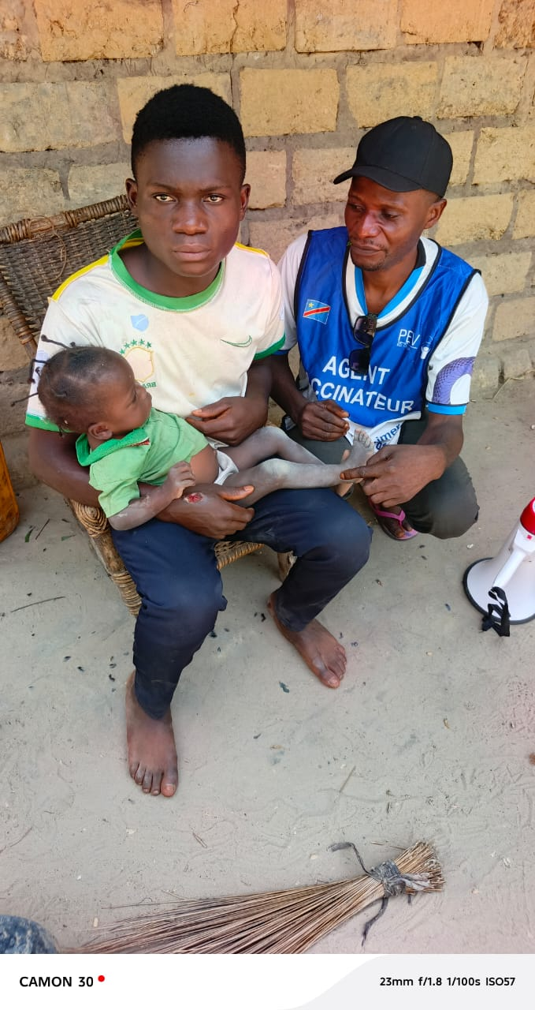 | 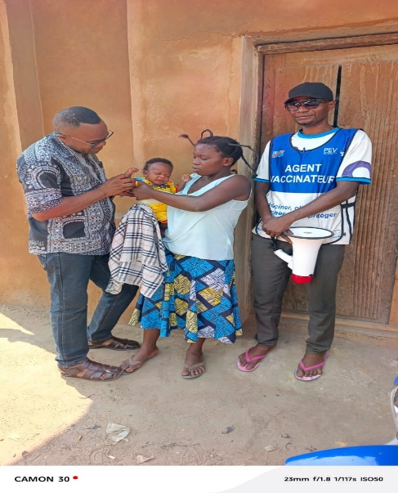 | 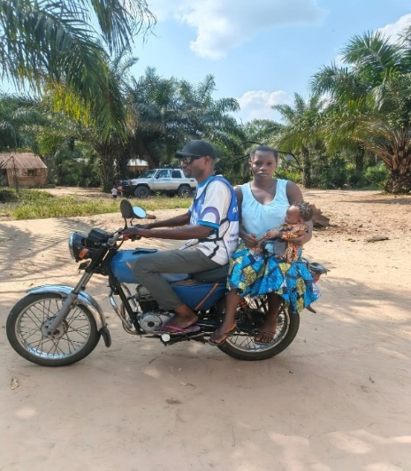
Identification d’un enfant de 15mois paralysé depuis plus d’une année dans une famille dont les parents sont résistants à la vaccination par le relai communautaire Aire de santé de LOMAMI ZS de TSHOFA. 20 juin 2026 | Discussion avec la même famille pour la vaccination d’un autre enfant de 6mois zéro dose pour sa vaccination au site Bon berger AS de Lomami ZS Tshofa en présence du staff FHI360. 20 juin 2026 | Transport de l’enfant vers le site de vaccination Bon Berger dans l’AS Lomami ZS de TSHOFA. 20 juin 2026

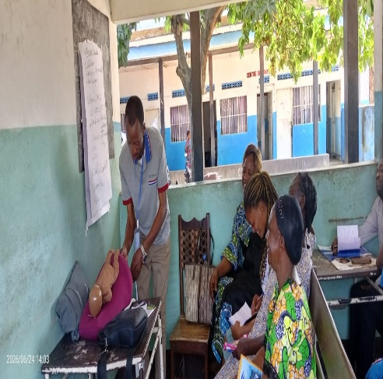 | 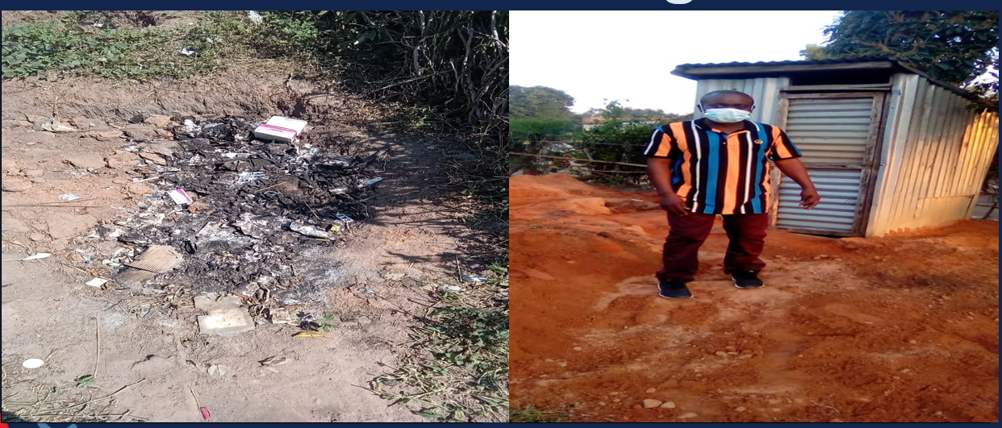 | 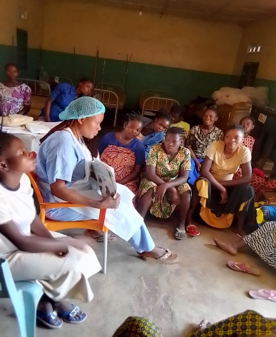
Une des séances de Briefing des prestataires sur l’approche E-MOTIVE et PEC de l’Eclampsie, Site de mentorat de Tshishinji, ZS de Mwene-Ditu . 26 Juin 2026. | Avant/Après de la mission post-RDQA au CS Kabuela / ZS Kanda Kanda: La mission de suivi post-RDQA a permis de sensibiliser l'équipe du CS Kabuela sur le respect des normes d'hygiène et d'assainissement. À la suite des recommandations formulées, des actions correctives ont été mises en œuvre, notamment l'évacuation des déchets et le nettoyage de la cour du centre, améliorant ainsi la salubrité de l'environnement de travail et d'accueil des patients en Juin 2026 | Une séance de CPN au site de mentorat clinique Kabuela, AS Kabuela, ZS de Kanda Kanda. 02 Juin 2026.

